县国资局政务网信息发布“三审三校”
流 程 图

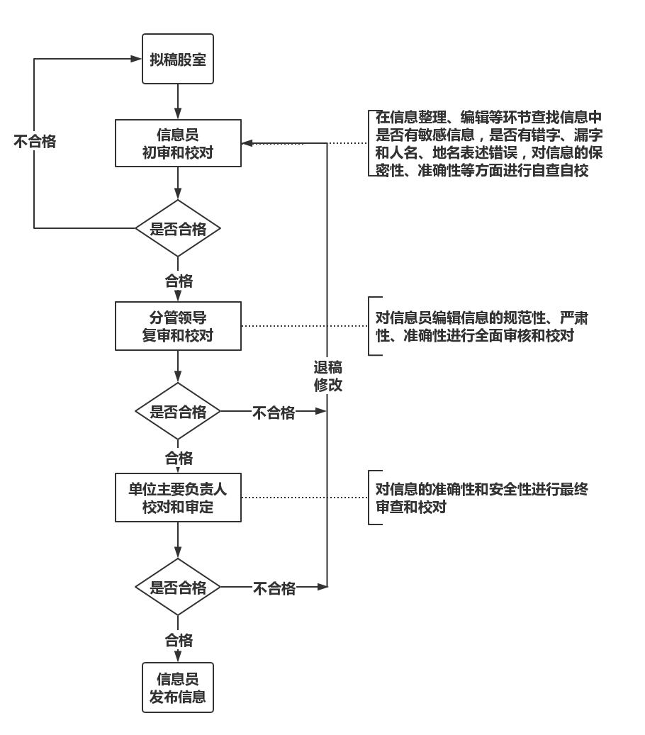

县国资局政务网站信息发布审批卡
稿件标题
（内容附后）
拟稿股室
信息员  初审意见 | 信息员签字： 年 月 日
分管领导  复审意见 | 分管领导签字： 年 月 日
主要领导  审定意见 | 主要领导签字： 年 月 日
注：供单位内部发布政府网站信息使用。

